Министерство науки и высшего образования Российской Федерации

**Федеральное государственное бюджетное образовательное учреждение**

**высшего образования**

«Владимирский государственный университет

имени Александра Григорьевича и Николая Григорьевича Столетовых»

(ВлГУ)

Кафедра информационных систем и программной инженерии

**Лабораторная работа №6**

**по дисциплине**

**«Технологии разработки мобильных приложений»**

**Работа с Canvas**

**Выполнил**:

ст. гр. ПРИ-120

Д. А. Грачев

**Принял**:

Петрова А. И.

Владимир, 2023

ЦЕЛЬ РАБОТЫ

Разработать мобильное приложение, которое будет давать возможность рисовать простейшие геометрические фигуры.

ВЫПОЛНЕНИЕ РАБОТЫ

1. Добавим по примеру класс для заливки экрана зеленым цветом

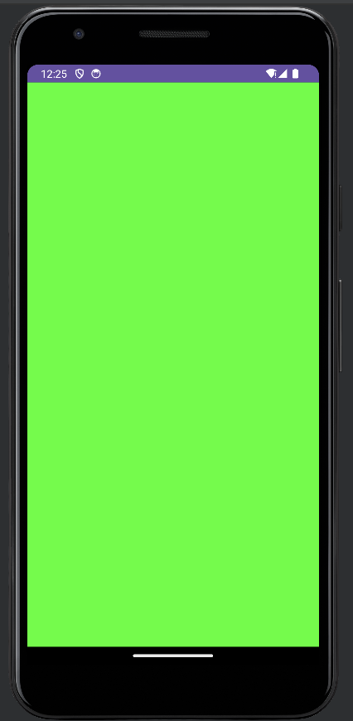

Рисунок 1. Зеленый экран

1. Так же по примеру был залит экран зеленым цветом, но уже другим способом с перерисовкой в цикле

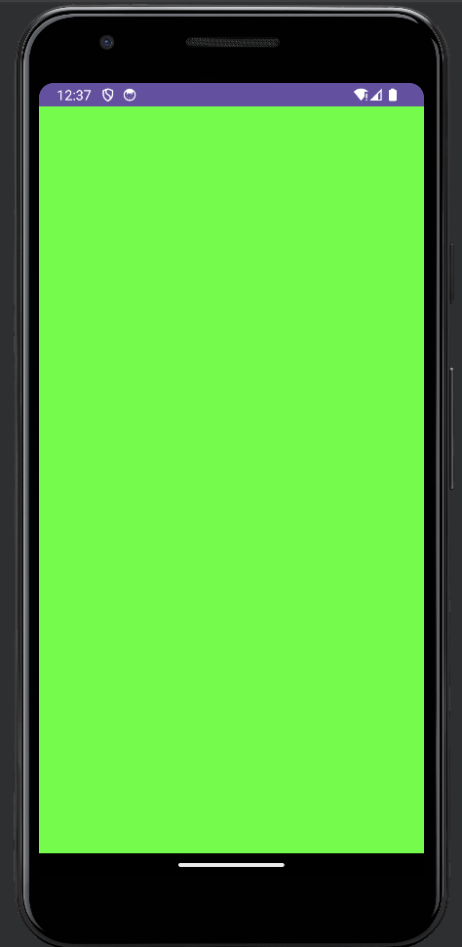

Рисунок 2. Результат работы по примеру

1. С помощью канвы и рисования примитивов были нарисованы: точка, лииния, круг и прямоугольники по примеру

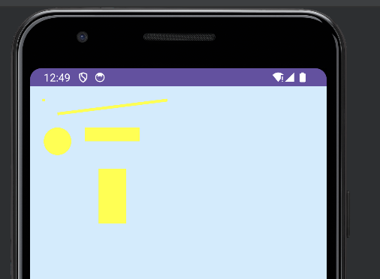

Рисунок 3. Примитивы

1. С помощью массивов точек и RectF создадим еще фигур по примеру

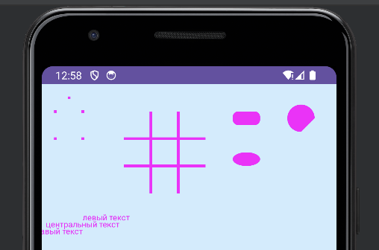

Рисунок 4. Результат примера

1. Были созданы квадраты с разными типами заливки

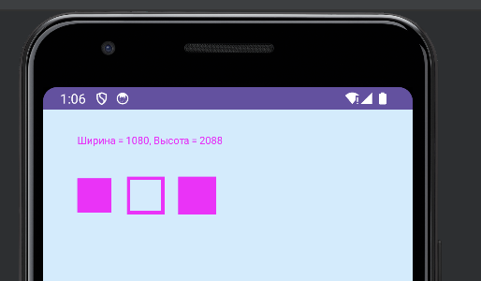

Рисунок 5. Квадраты

1. Нарисуем по заданию пятиконечную звезду и пятиугольник, для этого используем Path, с помощью которого можно рисовать любые фигуры

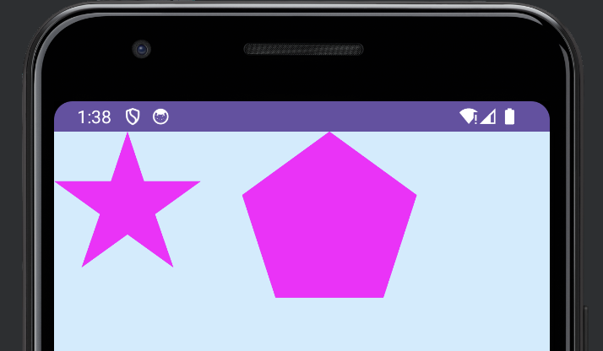

Рисунок 6. Фигуры по заданию

1. Листинг для построения данных фигур
2. path.moveTo(0, 54*2);  
   path.lineTo(62*2, 54*2);  
   path.lineTo(80*2, 0);  
   path.lineTo(98*2, 54*2);  
   path.lineTo(160*2, 54*2);  
   path.lineTo(110*2, 90*2);  
   path.lineTo(130*2, 148*2);  
   path.lineTo(80*2, 112*2);  
   path.lineTo(30*2, 148*2);  
   path.lineTo(50*2, 90*2);  
   path.close();  
     
   path.moveTo(300*2, 0);  
   path.lineTo(395.10565F*2, 69.0983F*2);  
   path.lineTo(358.778F*2, 180.9017F*2);  
   path.lineTo(241.222F*2, 180.9017F*2);  
   path.lineTo(204.89435F*2, 69.0983F*2);  
   path.close();  
   canvas.drawPath(path, p);

ВЫВОД

В ходе выполнения лабораторной работы было разработано мобильное приложение, которое будет давать возможность рисовать простейшие геометрические фигуры.